编译原理课程实验报告
实验3：语义分析
姓名 | 陈晨 |  | 院系 |  | 软件学院 |  |  | 学号 |  |  |  | 1113730116
任课教师 |  | 陈鄞 |  |  |  | 指导教师 | 陈鄞
实验地点 |  | 软件学院三楼机房 |  |  |  | 实验时间 | 2013/11/20
实验课表现 |  | 出勤、表现得分 |  |  |  | 实验报告  得分 |  |  |  | 实验总分
 |  | 操作结果得分
一、需求分析 |  |  |  |  |  |  |  |  |  |  | 得分
要求：阐述语义分析系统所要完成的各个功能，并给出如下语言成分所对应的语义动作
• 函数定义(或过程定义)
• 变量说明
• 赋值
• 表达式
• 循环
• 分支

1、语义分析系统要完成的功能
语义翻译包括语义分析，符号表的创建和维护，以及三地址码的生成，错误处理：比如变量重复定义，变量未声明就使用，函数重名,数组越界，赋值类型不匹配。
符号表需要记录函数名，返回值类型，以及各个参数和变量的相关信息。
- 编写语义动作
本实验在LL1 的句法分析基础上采用自顶向下的语义分析。
说明：##内为编写的语义动作，多个语义动作“；”相隔，
有4种语义动作：
1. A.name=B.name
表示B符号名为name的属性附加到A的name属性上。
2.Action（params）；
表示执行一个名为Action语义函数，param为参数，可有可无。
基本语义动作方法：
lookIDN（A） 变量A引用是否存在
BUILD () 将参数值拼接生成三地址码
Gen（） 赋值语句生成三地址码
lookGroup（）数组引用处理
newTemp() 新建一个临时变量
newLabel() 新建一个标签
Label（A.name）
Assign（）生成赋值语句
获取A的name属性作为标签
并把该标签贴到下个三地址码上

3.A.name=“value”
表示将A的name属性赋值为value字符串。
4.A.name=“NULL”
表示将A的name属性值清空。

语义动作实现编写
•函数定义(或过程定义)
Fun->type
#Fun.type=type.type#
fun_head
#Fun.name=fun_head.name;Fun.params=fun_head.params;declareFunction(Fun)#
FunRest
Fun->void
#Fun.type="void"#
fun_head
#Fun.name=fun_head.name;Fun.params=fun_head.params;declareFunction(Fun)#
FunRest

• 变量说明（包含基本类型，数组）
dec->store_type
#dec.store=store_type.type#
type
#dec.type=type.type#
init_var
#dec.name=init_var.name#、
;
#declareVar(dec)#
init_var->common_dec
#init_var.name=common_dec.name#
special_dec
common_dec->IDN
#common_dec.name=IDN.name#
special_dec->[ CONST_INT]
#init_var.name="*";
init_var.name=CONST_INT.name#
special_dec
special_dec->$
• 赋值（包括基本类型赋值，表达式赋值，数组引用）
Assign_STMT->IDN
#selectAssign.name=IDN.name;selectAssign.left=IDN.name#
selectAssign
#Assign_STMT.left=selectAssign.left;Assign_STMT.name=selectAssign.left#
selectAssign->= mathExpr
#selectAssign.addr=mathExpr.addr;lookIDN(selectAssign);ASSIGN()#
;
selectAssign->[ CONST_INT_IDN ]
#selectAssign.name=",";selectAssign.name=CONST_INT_IDN.name;IDNREST.name=selectAssign.name#
IDNREST #lookGroup(IDNREST.name);selectAssign.left="NULL";selectAssign.left=IDNREST.name#
= mathExpr
#selectAssign.addr=mathExpr.addr;ASSIGN()# ;

• 表达式
mathExpr->Term
#E'.name="NULL";E'.name=Term.name#
E'
#mathExpr.name=E'.name;mathExpr.addr="NULL";mathExpr.addr=E'.name#
//加减
E'->+ Term
#newTemp(mathExpr);gen(mathExpr,E',"+",Term);E'.name="NULL";E1'.name="NULL";E1'.name=mathExpr.addr#
E1'
#E'.name="NULL";E'.name=E1'.name#

E'->- Term
#newTemp(mathExpr);gen(mathExpr,E',"-",Term);E'.name="NULL";E1'.name="NULL";E1'.name=mathExpr.addr#
E1'
#E'.name="NULL";E'.name=E1'.name#

E1' ->E'
#E1'.name=E'.name#
E'->$

Term->F
#T1'.name=F.name#
T1'
#Term.name=T1'.name#
//乘除
T1'->% F #newTemp(Term);gen(Term,T1',"%",F);T1'.name="NULL";T'.name="NULL";T'.name=Term.addr#
T'
#T1.name="NULL";T1'.name=T'.name#

T1'->/ F
#newTemp(Term);gen(Term,T1',"/",F);T1'.name="NULL";T'.name="NULL";T'.name=Term.addr#
T'
#T1.name="NULL";T1'.name=T'.name#
T1'->* F
#newTemp(Term);gen(Term,T1',"*",F);T1'.name="NULL";T'.name="NULL";T'.name=Term.addr#
T'
#T1.name="NULL";T1'.name=T'.name#
T1'->$
T'->T1' #T'.name=T1'.name#
F->( mathExpr ) #F.name=mathExpr.name#
F->IDN #lookIDN(IDN);FREST.name=IDN.name#
FREST #lookGroup(FREST.name);F.name=FREST.name#
F->math_CONST #F.name=math_CONST.name#

FREST->$
//数组
FREST->[ CONST_INT_IDN ]
#FREST1.name=",";FREST1.name=CONST_INT_IDN.name;#
FREST1 #FREST.name=FREST1.name#

FREST1->FREST #FREST1.name=FREST.name#
//简单常量
math_CONST->const_expr #math_CONST.name=const_expr.name#
CONST_INT->CONST_INT16 #CONST_INT.name=CONST_INT16.name#
CONST_INT->CONST_INT8 #CONST_INT.name=CONST_INT8.name#
CONST_INT->CONST_INT10 #CONST_INT.name=CONST_INT10.name#

关系表达式
F->! IDN #FREST.name="!";FREST.name=IDN.name#
FREST #F.name=FREST.name#
//关系运算表达式
relation_Expr->mathExpr #relation_Expr.name=mathExpr.addr#
relation_Expr1
relation_Expr1->< mathExpr2 #relation_Expr.name="<";relation_Expr.name=mathExpr2.addr#
relation_Expr1-><= mathExpr2 #relation_Expr.name="<=";relation_Expr.name=mathExpr2.addr#
relation_Expr1->> mathExpr2 #relation_Expr.name=">";relation_Expr.name=mathExpr2.addr#
relation_Expr1->>= mathExpr2 #relation_Expr.name=">=";relation_Expr.name=mathExpr2.addr#
relation_Expr1->== #relation_Expr.name="=="#

mathExpr2 #relation_Expr.name=mathExpr2.addr#
relation_Expr1->!= #relation_Expr.name="!="#
mathExpr2 #relation_Expr.name=mathExpr2.addr#
mathExpr2->mathExpr #mathExpr2.addr=mathExpr.addr;mathExpr2#
relation_Expr1->$
//逻辑运算表达式
logical_Expr->! ( relation_Expr ) #logical_Expr.addr="!";logical_Expr.addr=relation_Expr.addr# logical_Expr1
logical_Expr->( relation_Expr ) #logical_Expr.addr=relation_Expr.addr# logical_Expr1
logical_Expr2->logical_Expr #logical_Expr2.addr=logical_Expr.addr#
logical_Expr1->$
logical_Expr->relation_Expr #logical_Expr.addr=relation_Expr.name#

• 循环语句
iteration_STMT->while (
#newLabel(iteration_STMT.begin);newLabel(iteration_STMT.true);newLabel(iteration_STMT.next);label(iteration_STMT.begin)#
logical_Expr
#iteration_STMT.addr=logical_Expr.addr#
) #BUILD("if",iteration_STMT.addr,"goto",iteration_STMT.true);BUILD("","","goto",iteration_STMT.next);label(iteration_STMT.true)#
STMT
#BUILD("","","goto",iteration_STMT.begin);label(iteration_STMT.next)#

• 分支语句
select_STMT->if(
#newLabel(select_STMT.true);newLabel(select_STMT.false);newLabel(select_STMT.next)# logical_Expr
#select_STMT.addr=logical_Expr.addr# )
#BUILD("if",select_STMT.addr,"goto",select_STMT.true);BUILD("","","goto",select_STMT.false);label(select_STMT.true)#
STMT1
#BUILD("","","goto",select_STMT.next)#
Else
#label(select_STMT.false)#
STMT2
#label(select_STMT.next)#

STMT1->STMT #STMT1.name=STMT.name#
STMT2->STMT #STMT2.name=STMT.name#

二、概要设计 |  |  |  |  |  |  |  |  |  |  | 得分
要求：给出系统概要设计，以及必要的系统宏观层面设计图，如系统框架图、数据流图、功能模块结构图等以及相应的文字说明。注意符号表的相关处理以及错误处理。
总体设计：

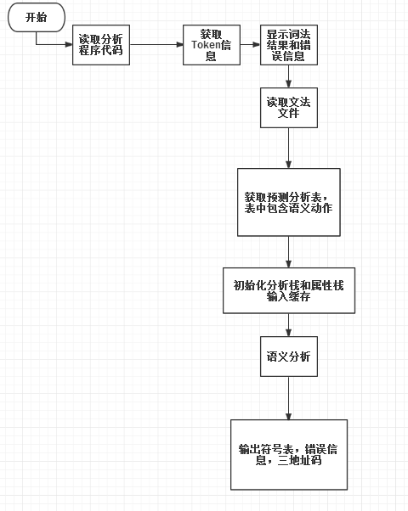

语义分析动作分析功能模块设计：
在原句法分析器的流程上进行修改。设计一个并行的属性栈，遇到非终结符或标识符或常量就入属性栈，根据语义动作执行相关语义操作。

语义统分为三类，如下图所示，表示需要完成的功能
其中,符号表基本信息包括：
参数/变量，变量名，变量类型，长度，内存开始地址，作用域

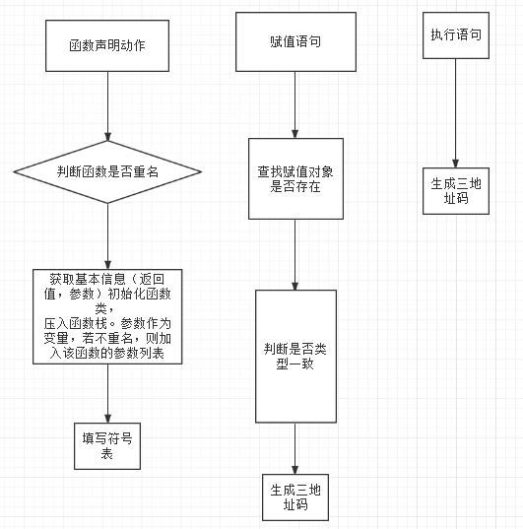

三、详细设计及实现 |  |  |  |  |  |  |  |  |  |  | 得分
要求：对如下工作进行展开描述
(1) 核心数据结构的设计
(2) 主要功能函数说明
(3) 程序核心部分的程序流程图

- 核心数据结构的设计

变量类Variable
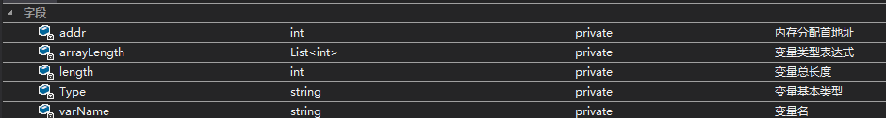

为属性建立一个类Arttribute
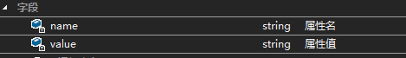
文法符号栈元素 keyInfo
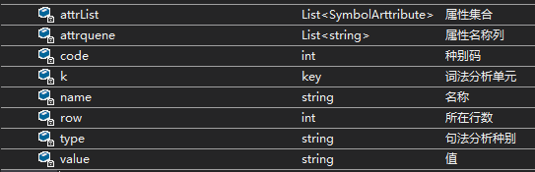
符号表symbolTable（一个函数一个符号表）
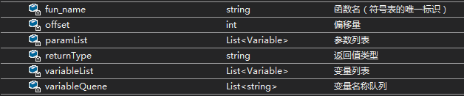

- 主要功能函数说明

GrammarAnanlysis 类的主要方法
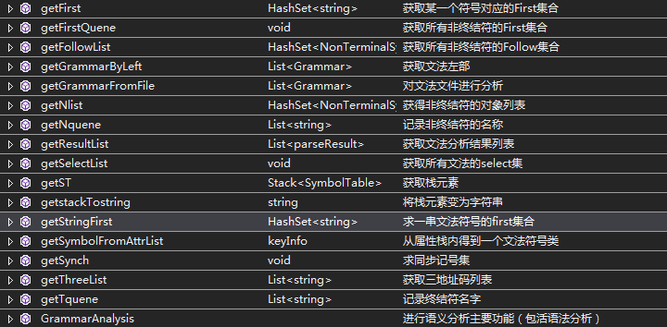
Symboltable 符号表主要功能：

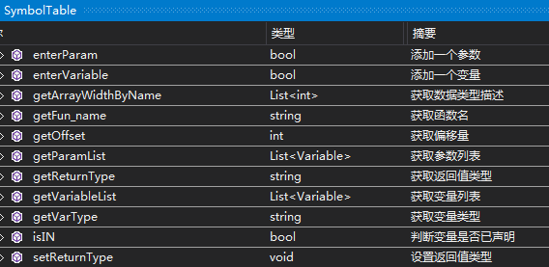

（3）程序核心部分的程序流程图
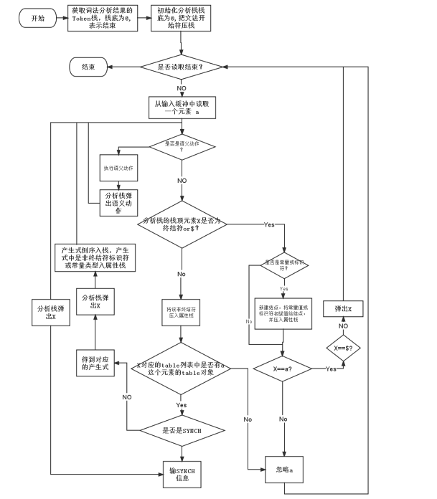

四、实验结果及分析 |  |  |  |  |  |  |  |  | 得分
要求：对实验结果进行描述和分析，基本内容包括：
- 针对一测试程序输出其语义分析结果；
- 输出针对此测试程序对应的语义错误报告；
- 输出针对此测试程序经过语义分析后的符号表；
- 对实验结果进行分析。
注：其中的测试样例需先用已编写的词法分析程序进行处理。

- 语义分析结果：
测试程序：
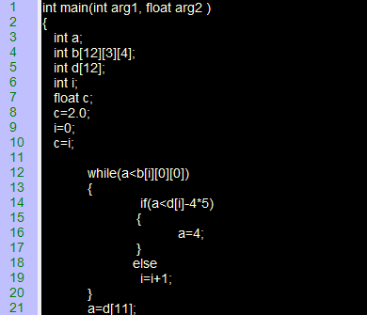
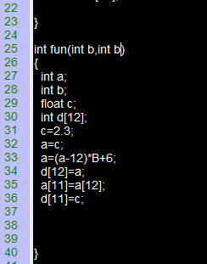

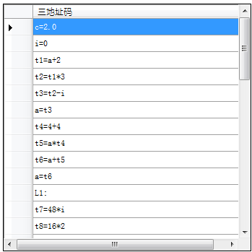

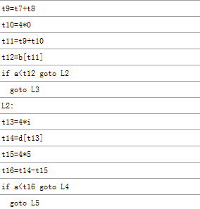
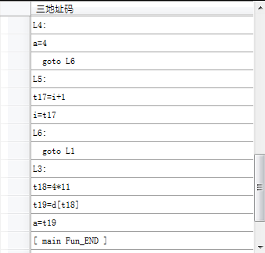
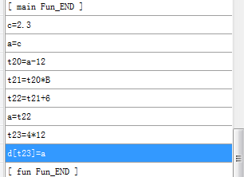

（2）错误信息
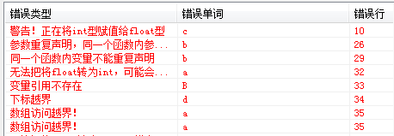

- 符号表
一个函数一个符号表，点击左侧函数某一项，可看到该函数内的局部声明变量。
Fun 函数
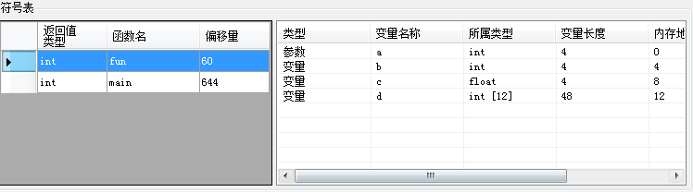

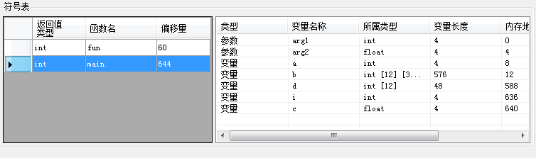

- 结果分析
1.三地址码
每个执行语句（赋值，循环，表达式）形成三地址码。
其中基本变量赋值（a=4）的三地址码：
涉及到表达式的三地址码，需要拆解，通过临时变量来生成三地址码
比如
被翻译为：

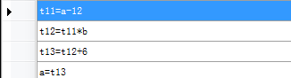

数组变量引用：需要将数组的引用进行地址翻译，
如b[i][0][0]生成的三地址码为：
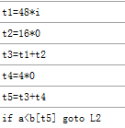
循环和分支语句参照语义动作
通过新建label，将label贴到相关语句后,通过goto语
句， 实现逻辑跳转。

比如以下语句：
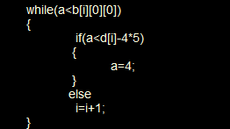
被翻译为：

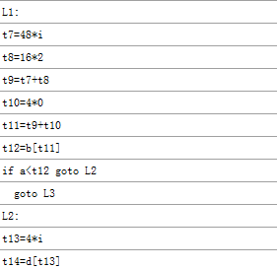
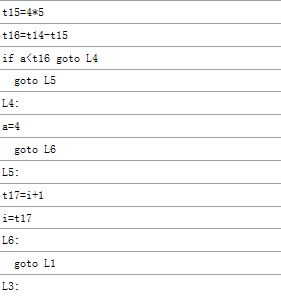

2.符号表
分为全局符号表（记录函数名，偏移量，返回值类型）和局部符号表（一个函数对应一个符号表，记录变量/参数 ，变量名，变量类型，参数，变量长度，内存地址）
在函数声明和变量声明时需要查询符号表，若名称已存在，则报错，否则将相关信息插入符号表。

- 错误处理和警告
1. 类型不同赋值：
int 赋值给float 给出警告（合理 ）
Float赋值给int 报错。
2. 声明重复：报错 。符号表不添加重名变量,参数。
（考虑到为了提高实验容错率，函数名重名会报错，
但依然在全局符号表出现）

3. 变量引用不存在。出现未声明就引用的符号时会报错

4. 数组越界
4.1.非数组类型引用下标。报错：数组越界
如int a; 当出现a[12]会报错：
4.2过界限：
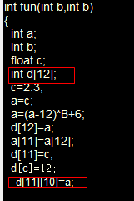

4.3下标越界：
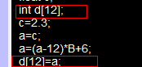
声明d的下标为0-11，所以引用12会提示错误。

5. 数组下标类型错误
例如a[c]=12; 其中c是float型。

指导教师评语：

日期：

